附件2：参考路线图
路线一：北京首都国际机场（T2航站楼地铁站D西南口：机场线开往东直门）——三元桥地铁站（换乘10号线外环：开往太阳宫）——苏州街地铁站D西南口——中国人民大学西门汇贤大厦（贤进楼）
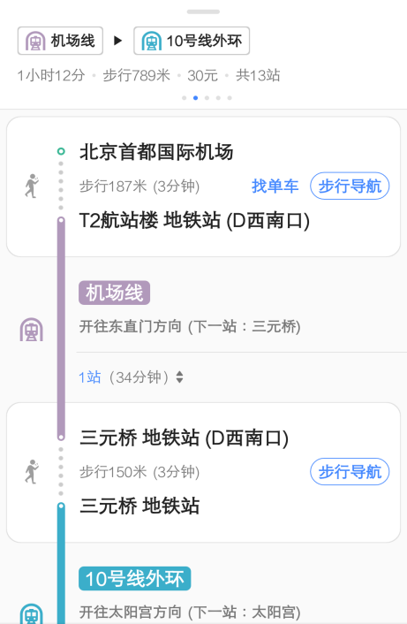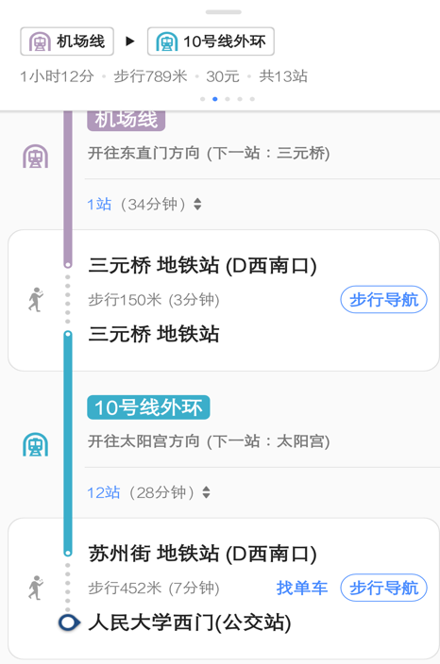

路线二：北京西站（9号线）——开往国家图书馆（换乘4号线：开往安河桥北）——人民大学站（A1西北口）——步行至人民大学东门——人民大学东门步行至人民大学西门汇贤大厦（贤进楼）
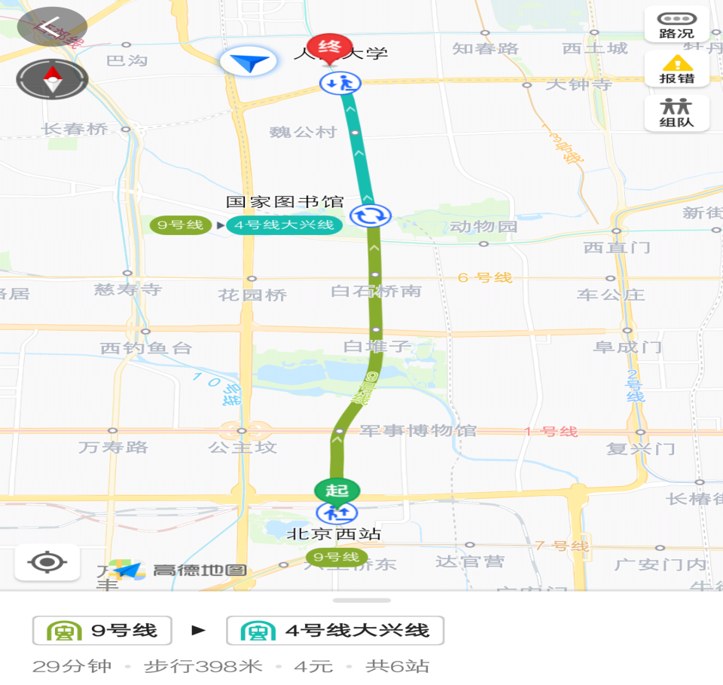

路线三：北京南站（4号线地铁站：开往安河桥北）——人民大学站（A1西北口）——步行至人民大学东门——步行至人民大学西门汇贤大厦（贤进楼）
